Demo Yayınevi Tanıtım Bülteni
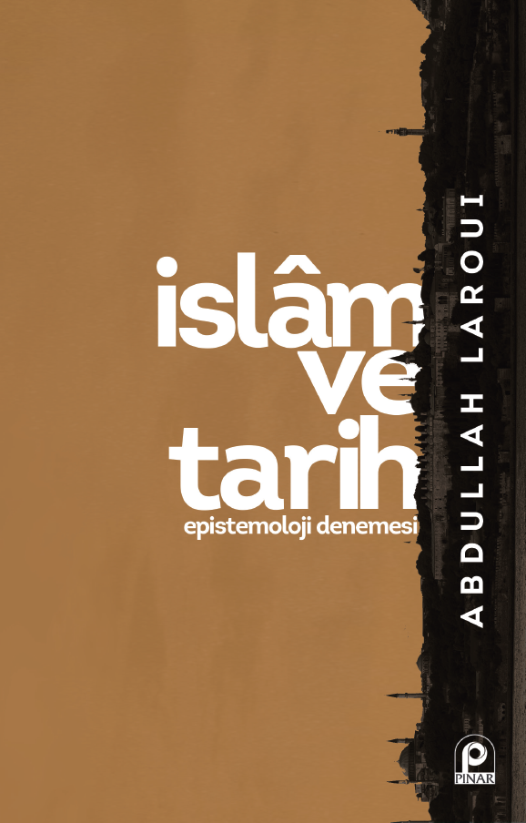 | Eser Adı: İslam ve Tarih; Epistemoloji Denemesi  Yazar Adı: abdullah laroui  Tür Serisi: İslam Uygarlık Tarihi/İslam  Cilt Bilgisi: AMERİKAN  Kitap Dili: Türkçe  İç Sayfa: HOLMEN SB 60  Kapak: BRISTOL AMERİKAN 230  Selefon Türü: MAT SELEFON  Basım Tarihi: 2025  Sayfa Sayısı: 124  Kitap Boyutları: 135 X 210 mm  ISBN No: 9789753524940  Etiket Fiyatı: 275,00 TL
Kitap Tanıtım Yazısı : (Arka Kapak)

Kitabın detay sayfasına buradan ulaşabilirsiniz :
https://www.pinaryayinlari.com/kitaplar/islam-ve-tarih-epistemoloji-denemesi-166.html
Pınar Yayınları



